文件编号：
密级：
项目ID：
项目编号：


用户操作手册
泛海e生活_泛海豆管理子系统

广东赛百威信息科技有限公司
地址：广州市萝岗区科学城彩频路11号广东软件园F栋1201A（510663）
(020) 61006996
+ (020) 61006899
http://www.cyberway.net.cn

修订历史
版本号 | 修改日期 | 修改内容 | 修改人 | 批准人
1.0 | 2017-09-05 | 第一次发布 | 周天红
2.0 | 2018-03-05 | 重新载图，泛海豆对账/结算表 | 周天红
2.0 | 2018-05-24 | 重新载图，泛海豆产生/泛海豆对账/结算表 | 徐梦佳

目录
1 引言 4
1.1 编写目的 4
1.2 参考资料 4
2 角色说明 4
3 运营平台功能操作 4
3.1 泛海豆管理 4
3.1.1 泛海豆设置 4
3.1.2 泛海豆预警 5
3.1.3 泛海豆规则 5
3.1.4 泛海豆预算 6
3.1.5 泛海豆产生 7
3.1.6 泛海豆消费 7
3.1.7 泛海豆账户 9
3.1.8 泛海豆对账 9
3.1.9 泛海豆结算表 10

引言

编写目的
本文档介绍了泛海e生活_泛海豆管理子系统的功能。员工根据此文档能够顺利使用该系统的各项功能。

参考资料
《泛海•物业服务平台泛海豆管理功能需求》

角色说明
编号 | 角色名称 | 用例说明
U-001 | 泛海豆管理人员 | 管理泛海豆信息

运营平台功能操作

泛海豆管理
泛海豆是对泛海互联网平台用户在平台上注册、消费、预交费、发帖、评论等相关活动给予的奖励，泛海豆仅可在泛海互联网平台上消费使用，不能提现。如用户帐号暂停使用，泛海e生活将取消该用户帐号内泛海豆相关使用权益。

泛海豆设置
泛海豆设置用于管理“泛海豆预警”，当所用的泛海豆超过参数值时，在泛海豆预警会有相应的预警记录；泛海豆设置还用于配置泛海豆的有效期，清零规则，退回等参数配置。主要功能包括修改、查看、查询
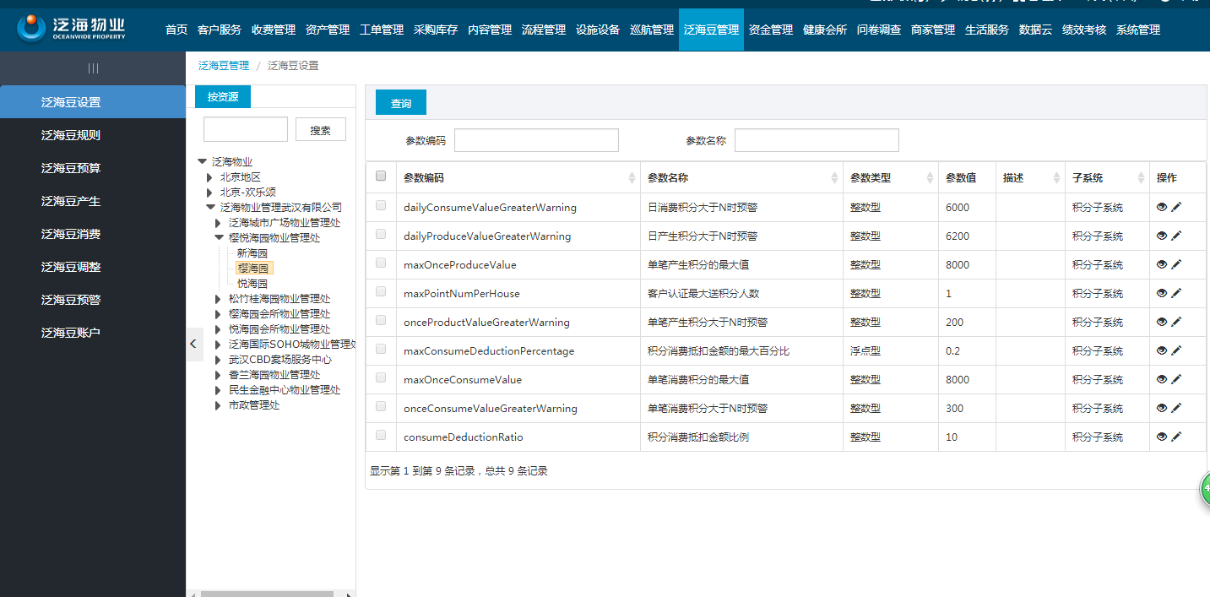
1、编辑：可修改预警泛海豆的参数值。

泛海豆预警
超量使用泛海豆记录会显示在泛海豆预警报表。主要功能包括查询、查看、删除
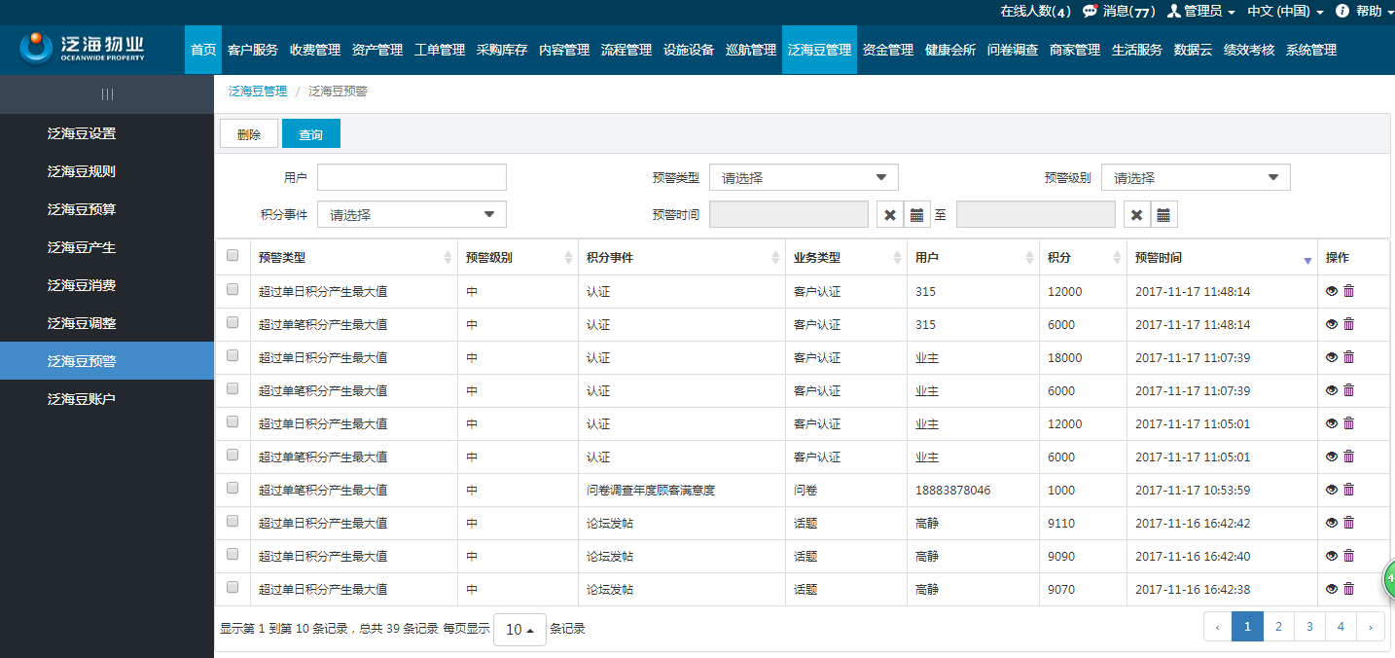

泛海豆规则
对在平台上注册、消费、预交费、发帖、评论的会员实施泛海豆奖励并制定相应的细则。
主要功能包括新建、编辑、查询、查看、删除功能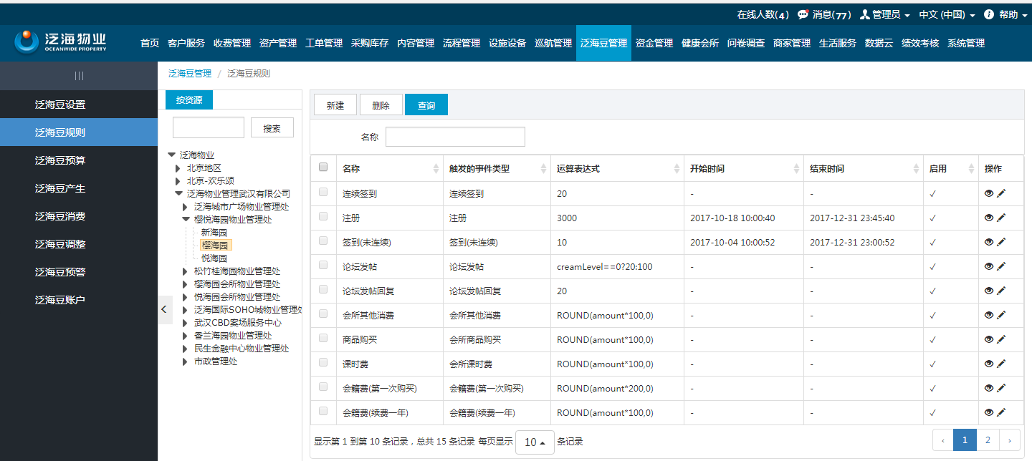
新建
步骤1：点击【新建】按钮，弹出新增界面
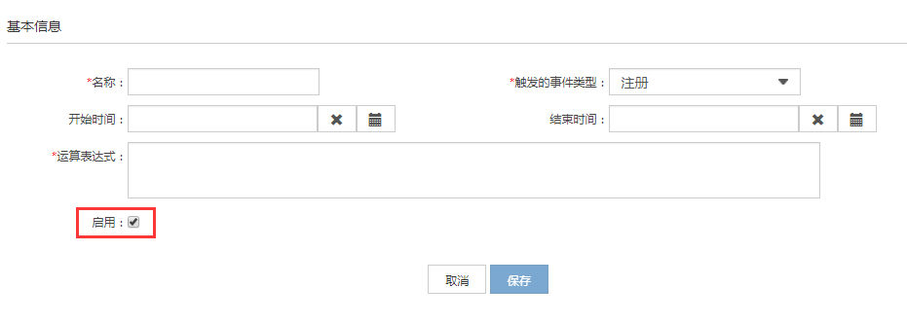
步骤1：（1）输入基本信息，点击【保存】按钮，即可新增新泛海豆获得规则；
- 说明：
1、若要执行【新建】操作，需获取相应的权限，可找相关的技术人员。
2、泛海豆规则不可随意删除。否则将影响用户获得泛海豆
3、勾选【启用】，则为有效状态，否则为无效状态；
4、运算表达式：计算泛海豆获得、抵扣现金的计算方式

泛海豆预算
根据每年每个季度实际产值与消费值估算每个月的实际产值与消费值。主要功能包括新建、编辑、查询、查看、删除。
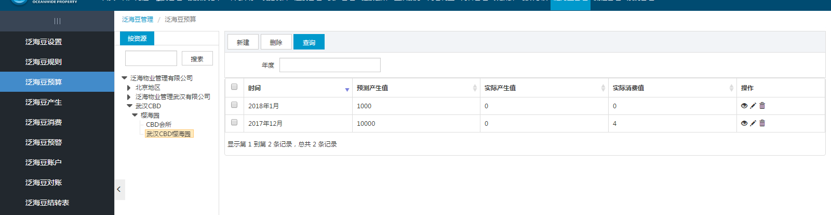
- 说明：不可随意删除记录，否则将影响泛海豆的估算值
新建
步骤1：点击【新建】按钮，弹出新增界面
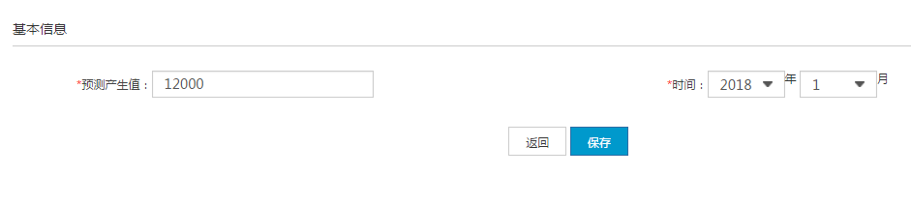
步骤2：输入基本信息，点击【保存】按钮，即可新增泛海豆预算记录。

泛海豆产生
显示用户获得泛海豆的记录。主要功能包括新建、查看、查询、作废、删除、导出。
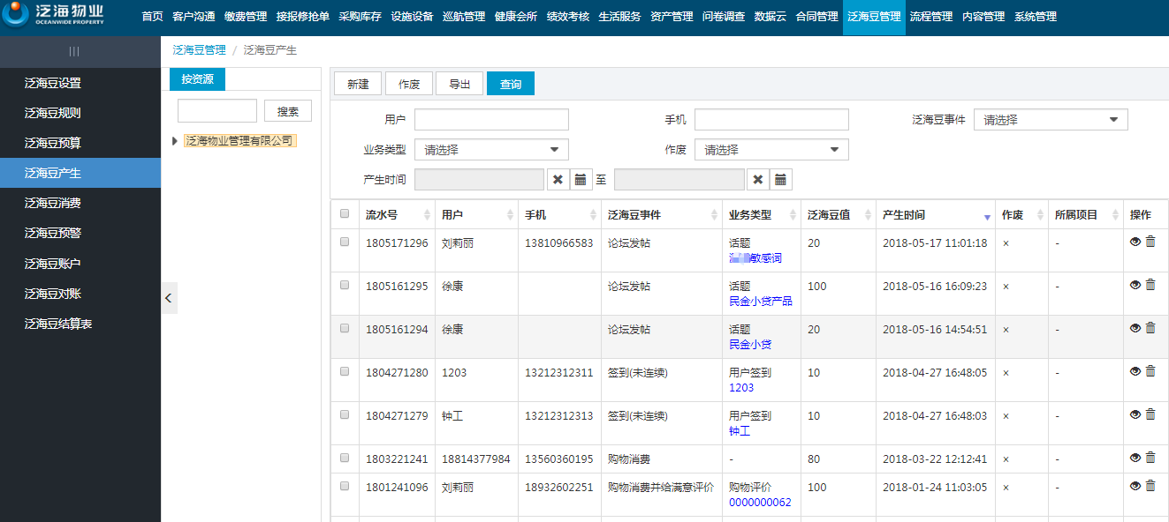
- 说明：不可随意删除泛海豆的获得记录。

泛海豆消费
显示用户泛海豆的消费报表。主要功能包括新建、编辑、查看、查询、删除
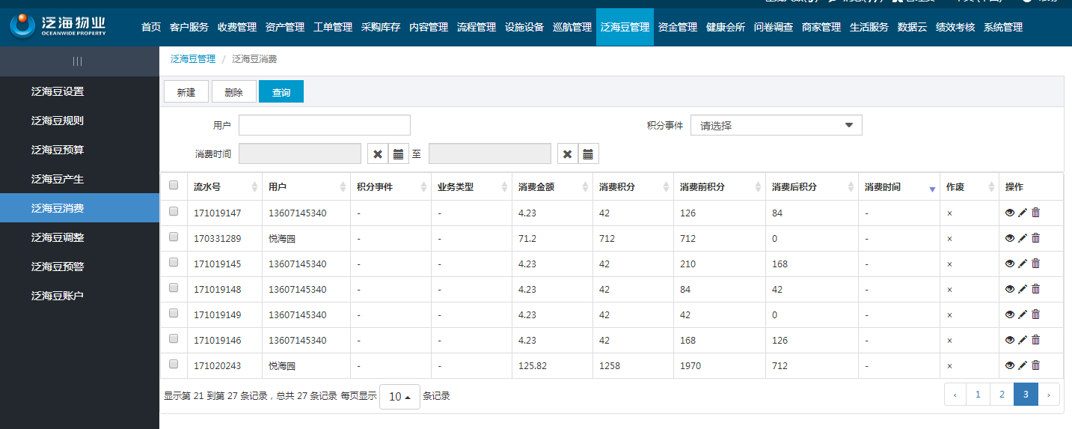
- 说明：
1、若客户的消费信息有同步到当前列表，则不需要新增消费记录。若无，则需新增消费记录；
2、消费记录不可随意删除，否则将影响客户泛海豆总值
新建
步骤1：点击【新建】按钮，弹出新增页面
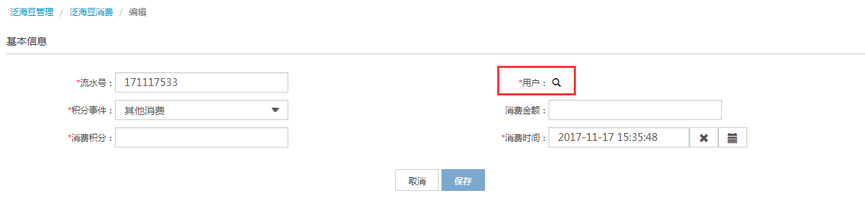
步骤2：输入基本信息，点击【用户】，弹出用户框
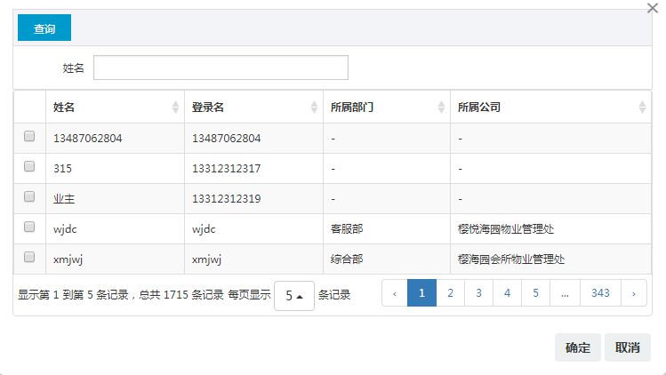
步骤3：选择用户，点击【保存】按钮，即可新增一条消费记录

泛海豆账户
用户泛海豆的账户报表。主要功能包括新建、编辑、查看、查询、清零、删除

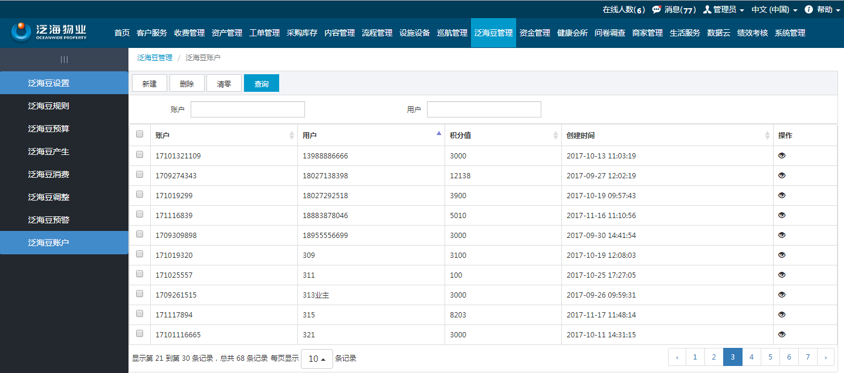
- 说明：
1、产生或消费过积分的账号不能删除和编辑
2、清零：可设置积分豆的有效期，失效积分清零日期，到期可自动清零
3、删除：不可随意删除，删除后该账号的积分豆为零
新建
步骤1：点击【新建】按钮，弹出新增框
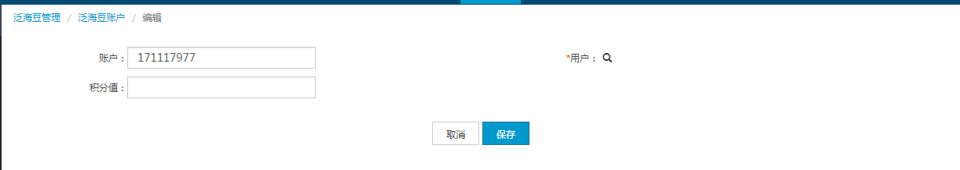
步骤2：输入基本资料，选择用户，点击【保存】按钮，即可新增泛海豆账户

泛海豆对账
泛海豆对账功能是根据泛海豆的消费、产生和预算进行对账，生成对账后会生成结算表，结算表是各个项目与总部之间进行的结算
如下图：
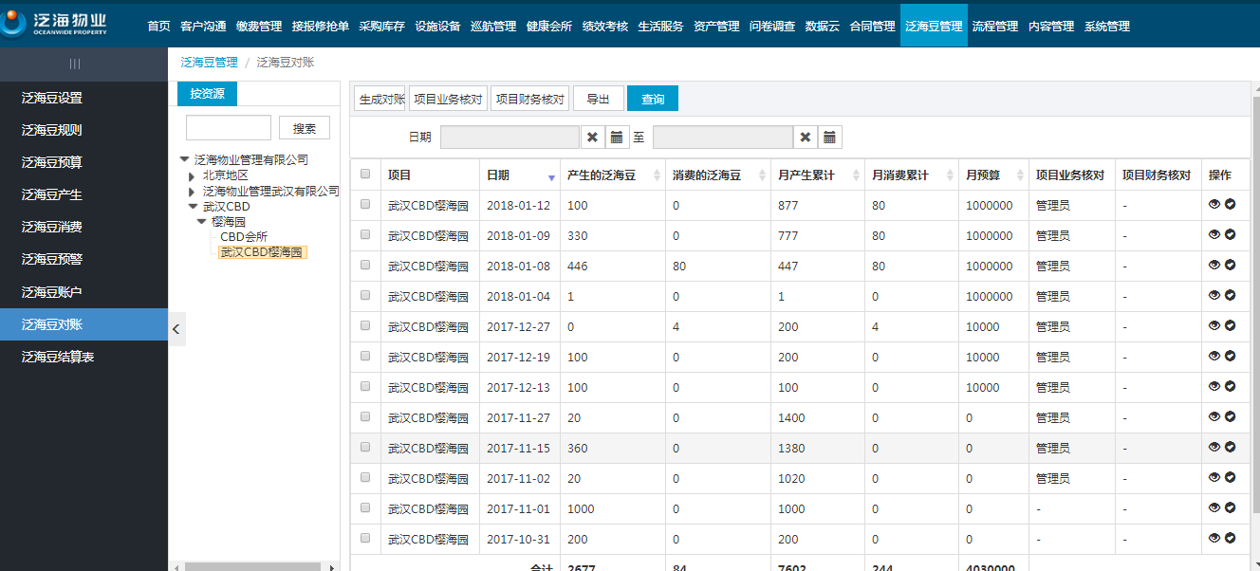
生成对账
步骤1：点击【生成对账】按钮，进行对账
步骤2：登录项目业务核对人，点击【核对审核】按钮
步骤3：登录项目财务核对人，点击【核对审核】按钮
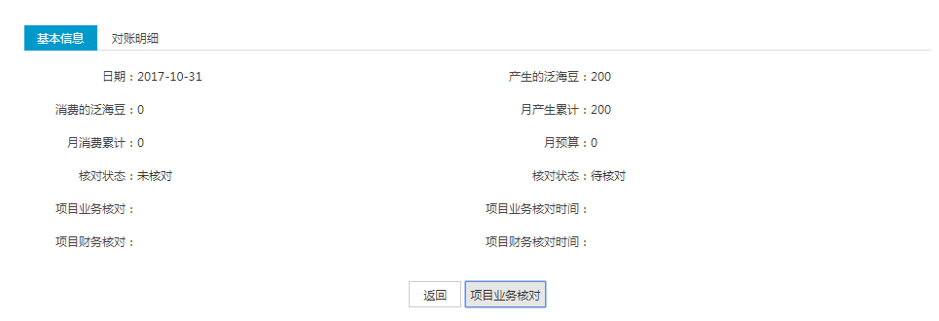
进行核对时，可以切换tab，查看对账明细
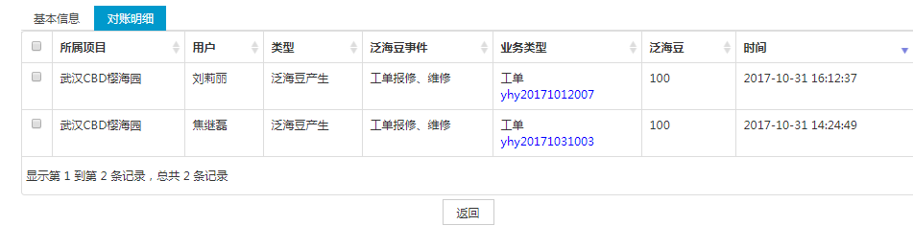

泛海豆结算表
生成对账后，各个项目与总部之间会有一个结算表，可以按年月查询，如下图
